实验步骤：
- 在平台控制节点下载centos7镜像模板
#curl -O http://192.168.2.237/yumrepository/storage/images/CentOS7.2-template.qcow2
- 将镜像模板上传至云平台，命名为centos7.2
#openstack image create --disk-format qcow2 --container-format bare --public --file CentOS7.2-template.qcow2 centos7.2
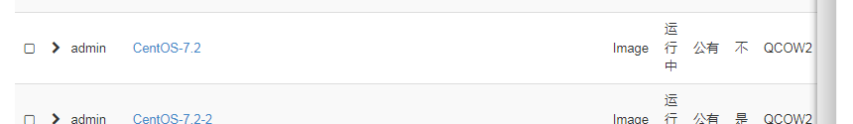
- 登录云平台dashboard界面，创建m1.mini实例类型flavor（1vcpu，1G，10G）
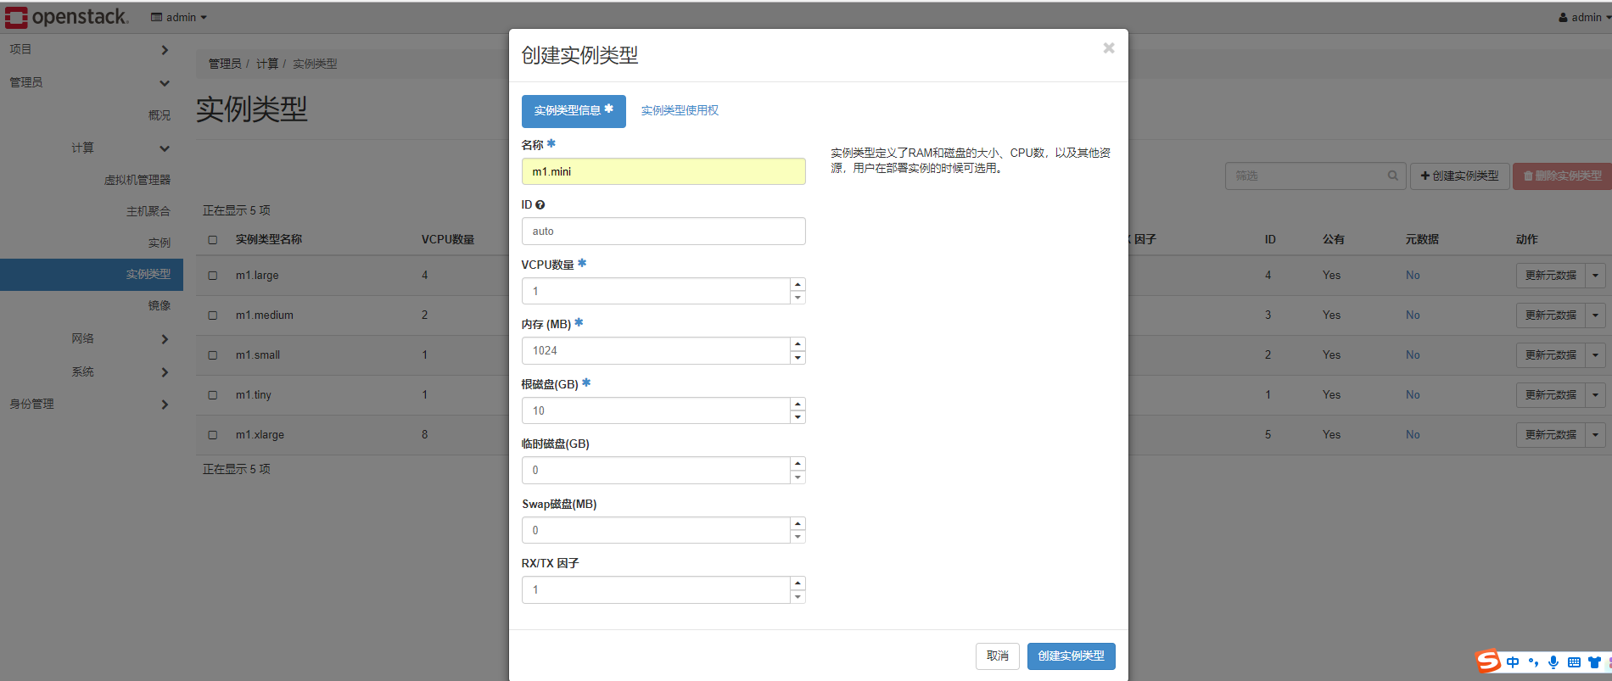

- 用centos7.2镜像模板，m1.mini实例规格，选择内网创建虚拟机
- 在配置选项，输入cloudinit 元数据注入模板
#cloud-config
chpasswd:
list: |
root:abc123
ssh_pwauth: true
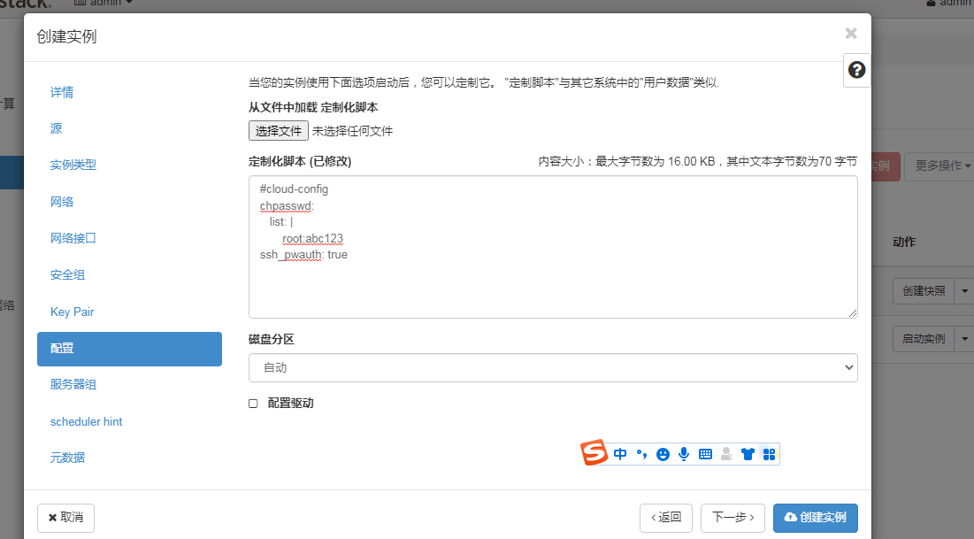
- 虚拟机创建完成，登录控制台输入新密码abc123
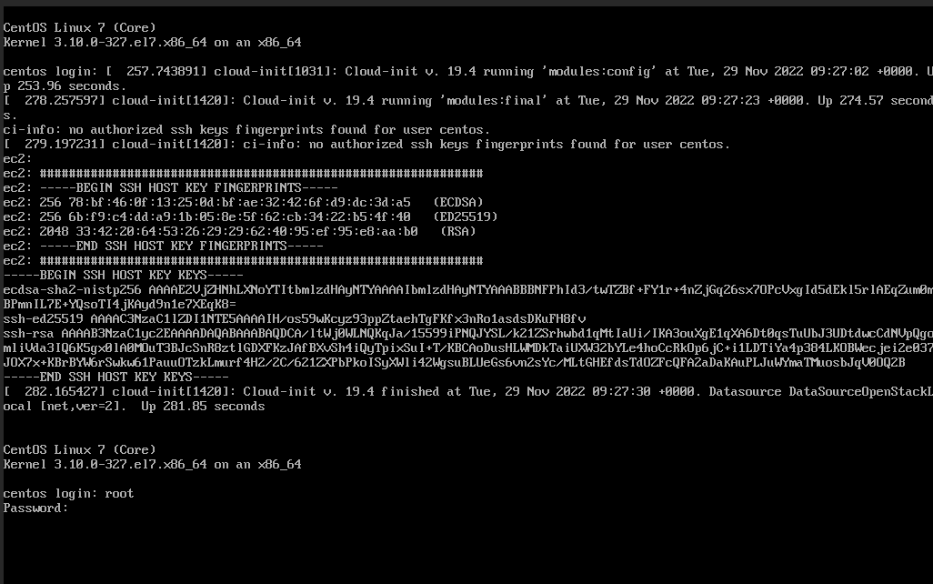
- 根据提示需强制修改密码，再次输入当前密码abc123
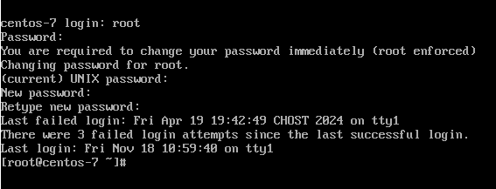
- 强制修改密码，输入用户新密码，不能过于简单（例如now2here）
pgx123pgx
- 再次确认密码，密码修改完成
- 虚拟机成功登录，可以进行后续验证及相关实验
